

*Национальный исследовательский университет ИТМО   
(Университет ИТМО)*

*Факультет систем управления и робототехники*

Дисциплина: Нелинейные системы управления

**Отчет по выполнению задания №6.**

Студент:

*Евстигнеев Д.М.*

Группа: *R34423*

Преподаватель:

*Зименко К.А.*

Санкт-Петербург

2022

1. **Задача:**

Синтезировать стабилизирующий регулятор на основе метода бэкстеппинга и используя линеаризацию обратной связи.

1. **Выполнение:**
   1. Рассмотрим систему и, используя бэкстепинг, синтезируем линейный регулятор с обратной связью по состоянию, чтобы глобально стабилизировать начало координат:

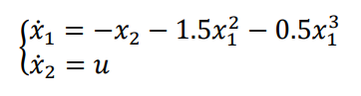

Пусть





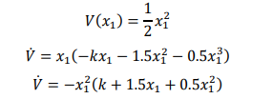

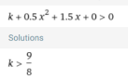

Получается, что функция Ляпунова будет отрицательна при $k>\frac{9}{8}$ (исключение – точка начала координат)

Пусть





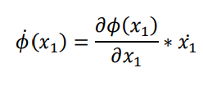



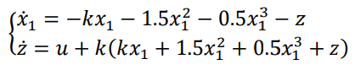

Функция Ляпунова будет:

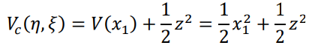

$$\dot{V_{c}}=x_{1}x_{1}^{.}+z\dot{z} \\ = -x_{1}^{2} (k + 1.5x_{1} + {0.5x}_{1}^{2} ) + z(u - x_{1} + k({kx}_{1} + {1.5x}_{1}^{2}+ {0.5x}_{1}^{3} + z))$$

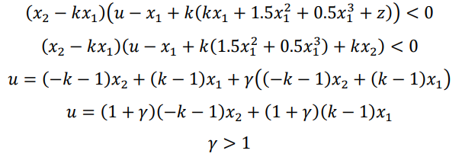

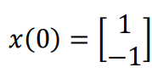

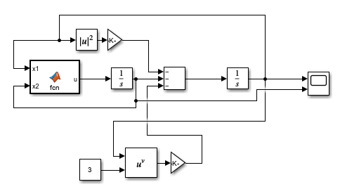

function u = fcn(x1,x2)

k = 2;

gamma =1;

u=(gamma+1)*(-k-1)*x2+(gamma+1)*(k-1)*x1;

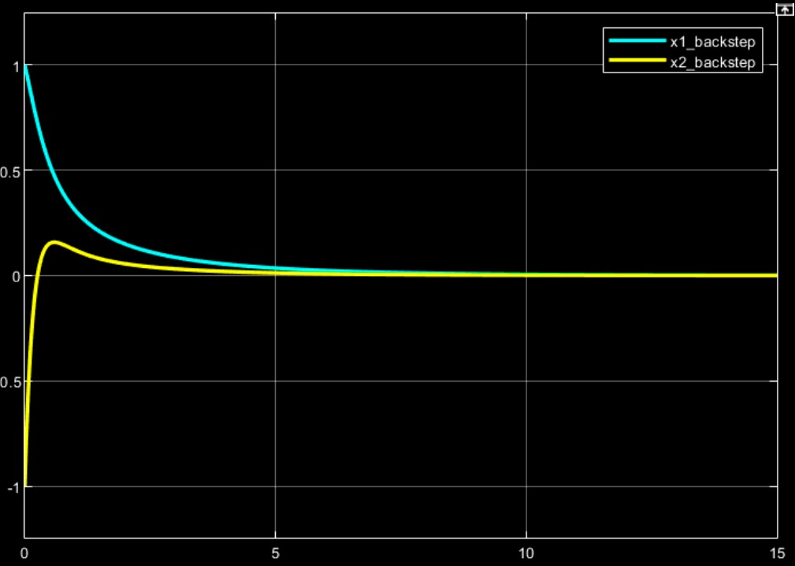

*Рис. 1 - График вектора состояния*

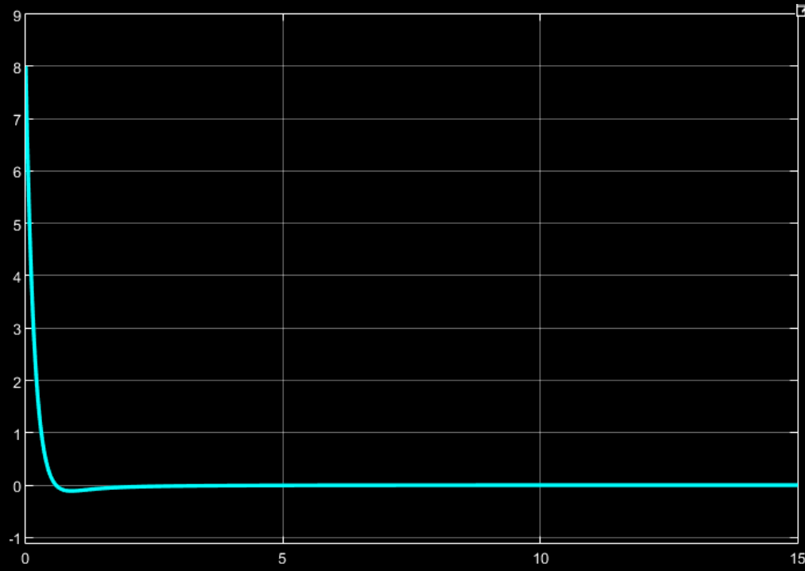

*Рис. 2 - График сигнала управления*

2) Рассмотрим систему и синтезируем глобальный стабилизирующий регулятор с обратной связью по состоянию, используя линеаризацию обратной связи:

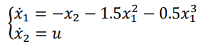

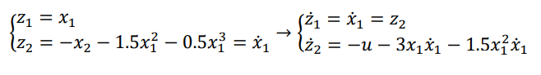

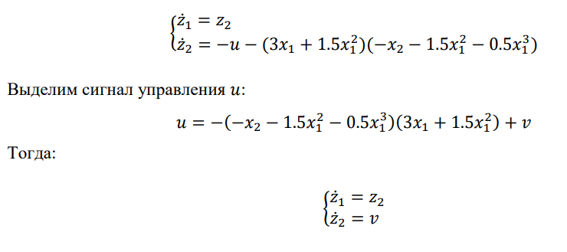



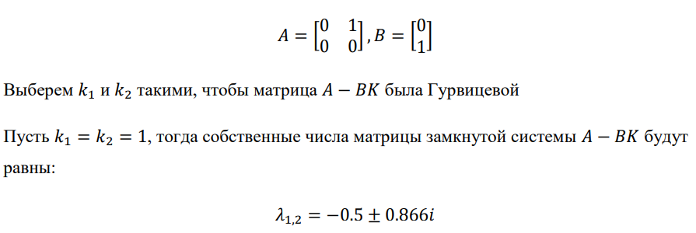

Проверка данных в среде MatLab подтвердила

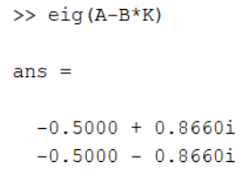

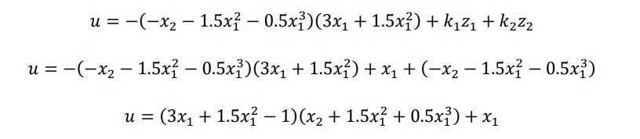



function u = fcn(x1,x2)

u=(3*x1+1.5*x1^2-1)*(x2+1.5*x1^2+0.5*x1^3)+x1;

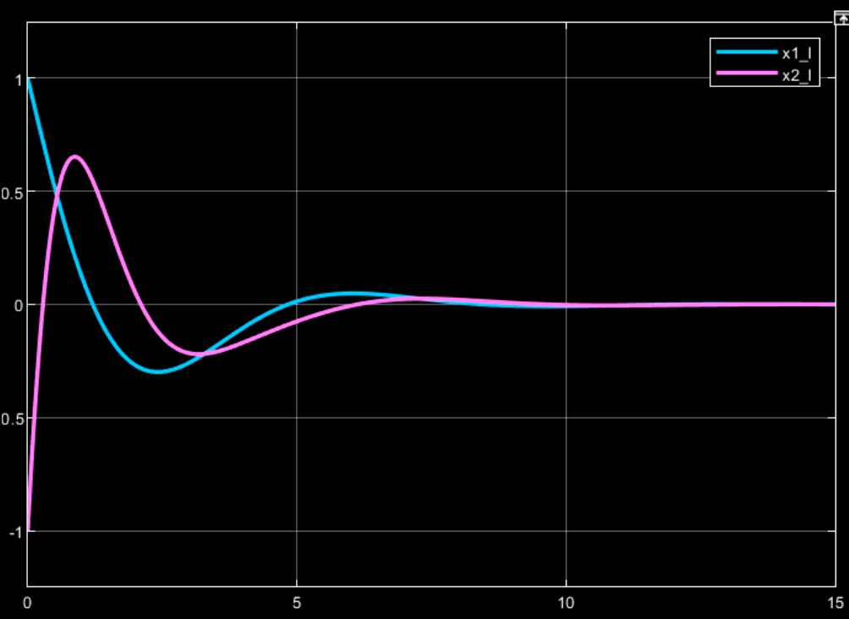

*Рис. 3 - График вектора состояния*

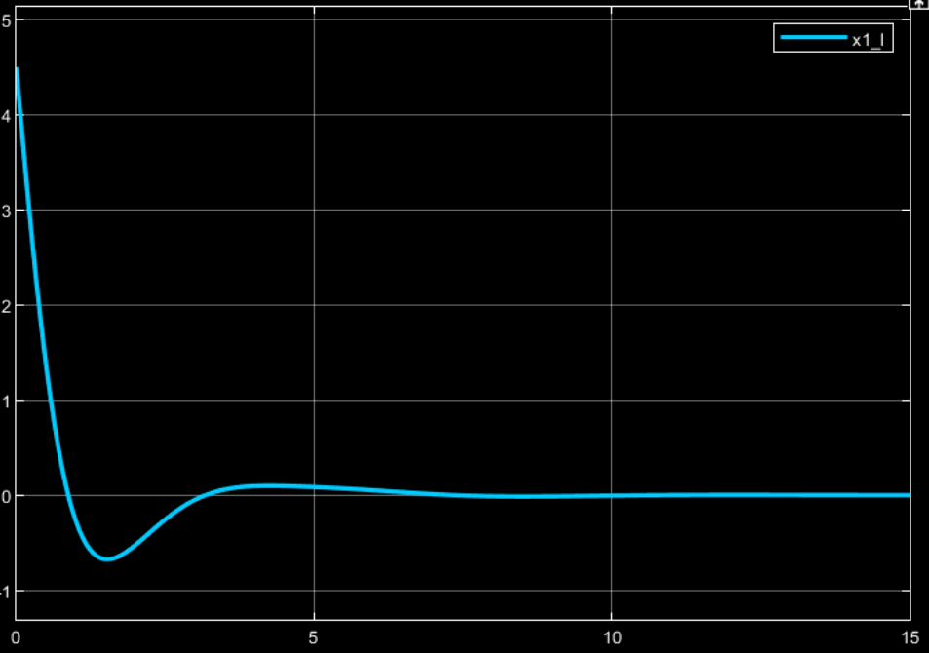

*Рис. 4 - График сигнала управления*

Сравним:

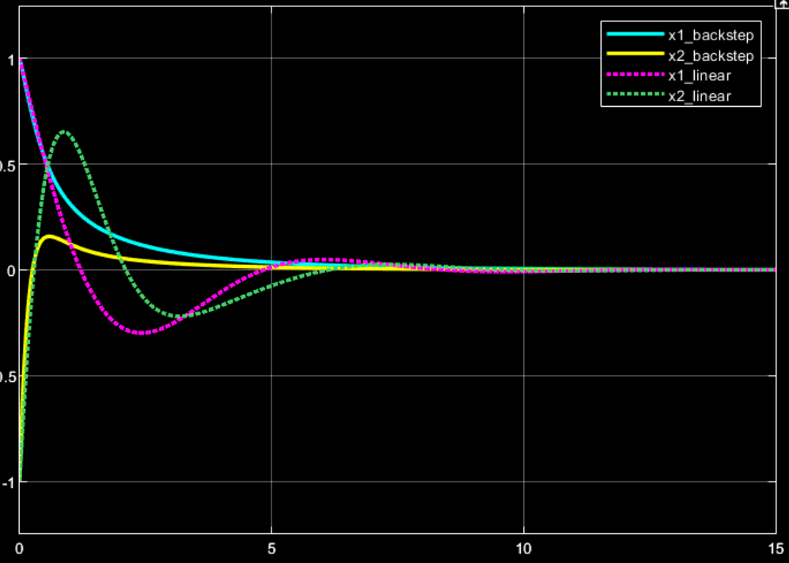

*Рис. 5 - График векторов состояния*

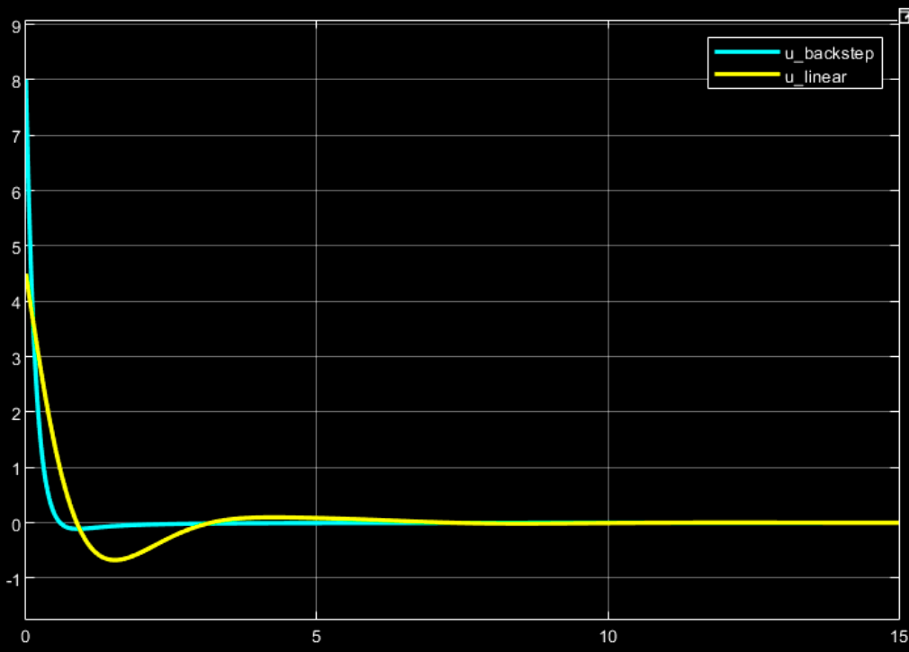

*Рис. 6 - График сигналов управления*

***Вывод:***

В данной лабораторной работе были созданы два стабилизирующих регулятора для одной системы: один использует линейную обратную связь и метод бэкстеппинга, а другой - глобальную стабилизацию с использованием метода линеаризации обратной связи. Были созданы модели системы, которые позволили построить графики вектора состояния и сигналов управления. По этим графикам можно сделать вывод, что регулятор, созданный с использованием метода бэкстеппинга, имеет лучшие динамические характеристики.